四川大学期末考试试题（闭卷）
（2016——2017学年第 1 学期） B卷

课程号：201162040 课序号： 课程名称：概率论 任课教师：黎怀谦，胡泽春 成绩：
适用专业年级： 学生人数：277 印题份数：290 学号： 姓名：
考 生 承 诺
我已认真阅读并知晓《四川大学考场规则》和《四川大学本科学生考试违纪作弊处分规定（修订）》，郑重承诺：
1、已按要求将考试禁止携带的文具用品或与考试有关的物品放置在指定地点；
2、不带手机进入考场；
3、考试期间遵守以上两项规定，若有违规行为，同意按照有关条款接受处理。
考生签名：
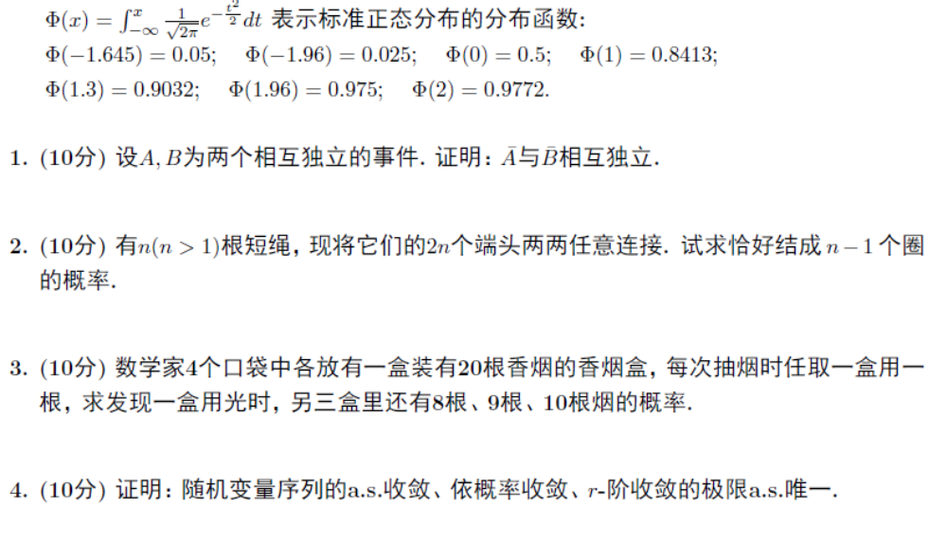

第 1 页，共 2 页
试卷编号：
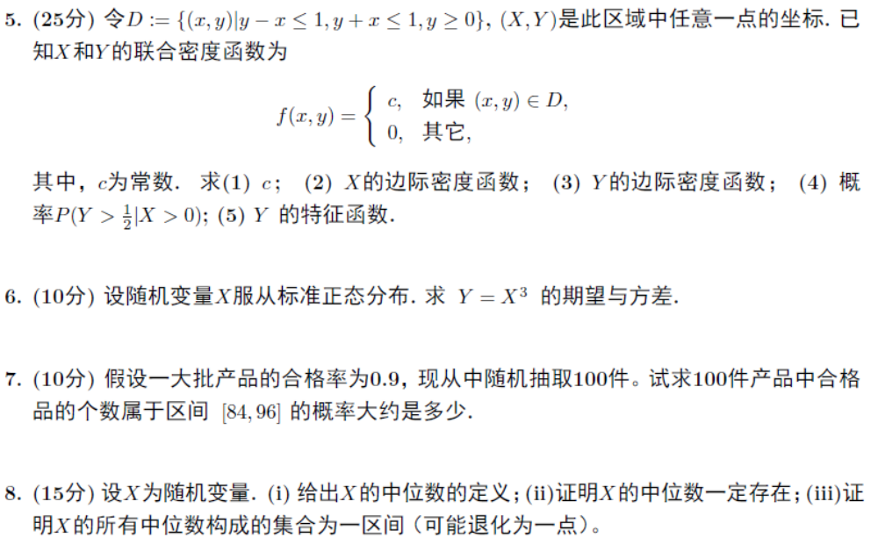

第 2 页，共 2 页
试卷编号：

